Madame e

## SON 10

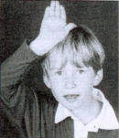

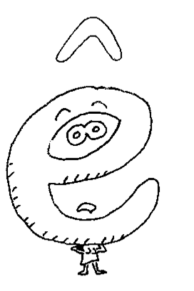

Il arrive parfois que

**madame é** porte un chapeau. Même si elle se croit belle, elle a l’air bêêête…



Quand **madame é** ne sait pas répondre, elle se fâche. Son anneau change de sens.

**èèèè**

**êêêê**

ê ê Ê Ê



la for**ê**t

è è È È



la vip**è**re

Mets ton accent en arrière, comme è. Ouvre bien la bouche pour le dire.

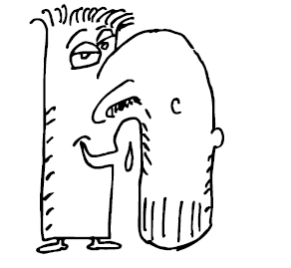🡺 🡺 🡺**** 🡺****

|  |  |  |
| --- | --- | --- |
|  |  | r |
|  |  | m |
|  |  | l |
| ê |  | f |
|  |  | ch |
|  |  | s |
|  |  | n |

|  |  |  |
| --- | --- | --- |
| s |  |  |
| l |  |  |
| ch |  |  |
| r |  | è |
| n |  |  |
| f |  |  |
| m |  |  |



La sir**è**ne a mal. Sa mère s**è**che les larmes.

nè lè mê fê rè chè sè

nè lè mê fê rè chè sè